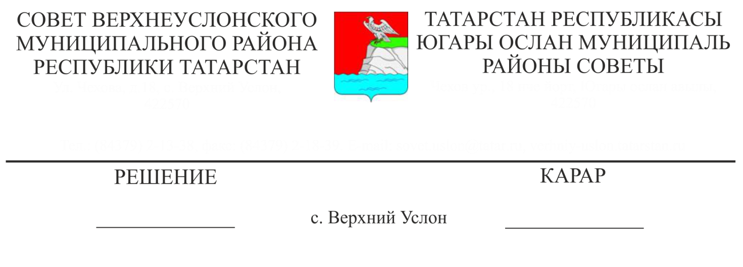

28.11.2019 № 51-587

**Җирле әһәмияттәге мәсьәләләрне хәл итү буенча җирле үзидарә органнары вәкаләтләрен үтәгәндә барлыкка килә торган чыгым йөкләмәләрен**

**финанслашу максатларында Югары Ослан муниципаль районы бюджетыннан Югары Ослан муниципаль районы шәһәр һәм авыл җирлекләре бюджетларына субсидияләр бирү турында**

Россия Федерациясе Бюджет кодексының 142.3 статьясы нигезендә

**Югары Ослан муниципаль районы Советы**

**карар итте:**

1. Югары Ослан муниципаль районы бюджетыннан Югары Ослан муниципаль районы шәһәр һәм авыл җирлекләре бюджетларына субсидияләр җирле әһәмияттәге мәсьәләләрне хәл итү буенча Югары Ослан муниципаль районы шәһәр һәм авыл җирлекләре җирле үзидарә органнары вәкаләтләрен үтәгәндә барлыкка килә торган чыгым йөкләмәләрен финанслашу максатларында бирелә (алга таба – субсидияләр).

2. Субсидияләр Югары Ослан муниципаль районы Советының әлеге максатларга билгеләнгән чираттагы финанс елына һәм план чорына бюджеты турында карарында каралган бюджет ассигнованиеләре һәм бюджет йөкләмәләре лимитлары чикләрендә бирелә.

3. Әлеге карар нигезендә бирелә торган бюджет ассигнованиеләренең баш бүлүчесе - Югары Ослан муниципаль районы Башкарма комитеты тора.

4. Югары Ослан муниципаль районы шәһәр һәм авыл җирлекләре бюджетларына субсидияләр бүлү Югары Ослан муниципаль районы Советының чираттагы финанс елына һәм план чорына бюджеты турындагы карары белән раслана.

5. Субсидияләр бирү максаты һәм тәртибе Югары Ослан муниципаль районы Башкарма комитеты һәм Югары Ослан муниципаль районы составына керүче җирлекләрнең Башкарма комитеты (алга таба - җирлекнең Башкарма комитеты) арасында төзелгән килешүләр белән билгеләнә.

6. Килешүдә түбәндәге төп нигезләмәләр булырга тиеш:

а) субсидиянең максатчан билгеләнеше;

б) субсидия бирү һәм тоту шартлары;

в) субсидияләр бирүгә каралган бюджет ассигнованиеләре күләме;

г) субсидияне күчерү графигы;

д) субсидия бирү һәм тоту өчен билгеләнгән шартларның үтәлешен тикшереп торуны гамәлгә ашыру тәртибе;

е) финанс белән тәэмин итү чыганагы субсидияләр булган чыгымнарны гамәлгә ашыру турында хисап бирү сроклары һәм тәртибе.

7. Килешү проектын әзерләү Югары Ослан муниципаль районы Башкарма комитеты тарафыннан гамәлгә ашырыла.

8. Килешү проекты Югары Ослан муниципаль районының Башкарма комитеты тарафыннан Югары Ослан муниципаль районы составына керүче җирлекнең Башкарма комитетына җибәрелә.

9. Килешүгә Югары Ослан муниципаль районы Башкарма комитеты җитәкчесе һәм Югары Ослан муниципаль районы авыл җирлеге Башкарма комитеты җитәкчесе кул куя.

10. Субсидия алу өчен Югары Ослан муниципаль районы Башкарма комитеты Югары Ослан муниципаль районы Башкарма комитеты билгеләгән срокларда түбәндәге документларны тапшыра:

Югары Ослан муниципаль районы Башкарма комитеты раслаган форма буенча субсидияләр бирүгә гариза.

11. Җирлек бюджетына бирелә торган субсидия күләме, финанслашу максатларында, җирлекнең субсидия бирелә торган чыгым йөкләмәләрен финанс елында үтәү өчен акча күләменнән артмый.

12. Субсидияләр Югары Ослан муниципаль районының Финанс-бюджет палатасы тарафыннан җирлекләр бюджетларына Федераль казначылыкның Татарстан Республикасы буенча идарәсенең җирле бюджетлар үтәлешенә касса хезмәте күрсәтү өчен килешүдә билгеләнгән срокларда ачылган территориаль органнары счетларына күчерелә.

13. Субсидияләр бирү шартларын бозган очракта, тиешле акчалар Россия Федерациясе бюджет законнарында билгеләнгән тәртиптә муниципаль район бюджеты кеременә күчерелергә тиеш.

14. Субсидияләр бирү елыннан соң килүче елның 1 гыйнварына файдаланылмаган субсидия калдыгы Россия Федерациясе Бюджет кодексында билгеләнгән таләпләр нигезендә Югары Ослан муниципаль районы бюджеты кеременә кире кайтарылырга тиеш.

15. Башка бюджетара трансфертларның максатчан кулланылышын Югары Ослан муниципаль районы Башкарма комитеты һәм Югары Ослан муниципаль районының Финанс-бюджет палатасы законнар нигезендә тикшереп торалар.

16. Әлеге карар нигезләмәләре 2020 елга һәм 2021, 2022 еллар план чорына бюджетлардан башлап бюджет төзегәндә, раслаганда һәм үтәлгәндә барлыкка килә торган хокук мөнәсәбәтләренә карата кулланыла.

17. Әлеге карарны Татарстан Республикасы хокукый мәгълүмат рәсми порталында һәм Югары Ослан муниципаль районының рәсми сайтында урнаштырырга.

18. Бу карарның үтәлешен тикшереп торуны Югары Ослан муниципаль районы Советының бюджет-финанс мәсьәләләре буенча даими комиссиясенә йөкләргә.

**Совет рәисе урынбасары,**

**Югары Ослан муниципаль районы**

**Башлыгы урынбасары С.В. Осянин**